
G/Srt2021/AS/VV/21-09-10 RB VV 2021

Rechenschaftsbericht
zur Vollversammlung am 27. Oktober 2021

Zur Vollversammlung legt der Seniorenrat satzungsgemäß wieder einen Rechenschaftsbericht über das zurückliegende Arbeitsjahr vor.

Seit der Neuwahl des Seniorenrates am 01. Oktober 2020 war auch dieses Jahr – wie unsere gesamte gesellschaftliche Situation - geprägt von Corona und all seinen Begleiterscheinungen.

Bereits am 12.Oktober fand die konstituierende Sitzung des Seniorenrates statt mit folgendem Ergebnis:
1. Vorsitzender Hans Klinner
Stellv. Vorsitzende und Schriftführerin: Heidemarie Reuther
Kassier: Karl Heinz Lödel
Beisitzer: Hans Botzenhardt, Karin Botzenhardt, Georg Keck, Manfred Lober, Manfred Lochner, Silvia Merkouriou, Johann Tiefel, Herbert Weber

Kurz nach der Neuwahl forderte die nächste Pandemiewelle ihren Tribut und alle Veranstaltungen des Seniorenrates mussten abgesagt werden. Ein Hygieneschutz-Konzept musste erstellt werden.

Dies hatte natürlich gravierende Auswirkungen auf die jährlichen Teilnehmerzahlen bei unseren Veranstaltungen. Nach 4.060 im Jahr 2019 waren es coronabedingt nur noch 2.151 Teilnehmer im Jahr 2020.

Durch die reduzierte Tätigkeit hatte auch zur Konsequenz, dass die von der Stadt Langenzenn bereitgestellten Haushaltsmittel nicht ausgeschöpft wurden.

Wir haben in der ersten Welle auch Online-Veranstaltungen angeboten mit unterschiedlicher Beteiligung. Allgemein stellten wir fest, dass Online-Angebote weniger gefragt waren.
Neu wurde gestartet die Aktion „Plauderstunde“ gegen die Einsamkeit von alleinstehenden Seniorinnen und Senioren.

Das Veranstaltungsprogramm des Seniorenrates im Detail ist in dem städtischen Mitteilungsblatt und auf der Homepage des Seniorenrates zu finden, und wird deshalb im Rechenschaftsbericht nicht detailliert wiedergegeben.

Sehr dankbar wurde von der Bevölkerung aufgenommen, dass sich der Seniorenrat hartnäckig für eine örtliche Corona-Impfstation eingesetzt hat und dies nach anfänglicher Ablehnung durch den Landkreis doch noch von Erfolg gekrönt war. Diese Impfstation in Langenzenn bestand bis zum
12. September.

Die monatlichen Arbeitssitzungen des Seniorenrates wurden vorübergehend online abgehalten. Die Sitzungsinhalte waren dann mehr seniorenpolitische Themen.
Im Juli 2021 wurde auch wieder eine ganztägige Klausurtagung in Puschendorf abgehalten, bei der die Arbeitsschwerpunkte für die restliche Amtsperiode bis Herbst 2023 festgelegt wurden.

Ohne Anspruch auf Vollständigkeit werden nachfolgend wichtige Arbeits-Themen aus den letzten 12 Monaten stichpunktmäßig genannt (incl. der Anträge an den Stadtrat):

- Umgang mit der Corona-Pandemie (Schließung und Öffnung unserer Aktivitäten)
- Bemühungen um die Schaffung einer kommunalen Seniorenbegegnungsstätte
- VGN-Seniorenfahrkarte
- Ertüchtigung bzw. Neuanschaffung von Sitzbänken im Stadtgebiet
- Aufbau eines Netzwerkes zum informellen Austausch unter den Seniorenräten im Landkreis Fürth
- Antrag an den Stadtrat auf Herausgabe eines Seniorenstadtplanes
- Antrag auf Einrichtung von WLAN im Bürgerhaus
- Erarbeitung einer Stellungnahme zum geplanten bayerischen Seniorenmitwirkungsgesetz
- Beitritt zur lokalen Allianz Demenz im Landkreis

- Erarbeitung einer Satzungsänderung und Erstellung einer Geschäftsordnung für den Seniorenrat als Antrag an den Stadtrat
- Antrag auf Einbau einer SoundField-Anlage für Hörbehinderte im neuen Kulturhof
- Antrag auf Verbesserung der Kriterien für eine kommunale Ehrung in der Stadt Langenzenn
- kontinuierliche Mitarbeit in der AG Demenzfreundliche Kommune
- kontinuierliche Mitarbeit in Gremien des Landkreises (AG Senioren, Gesundheitsregion plus, etc.)
- günstigere Eintrittspreise für Senioren im Langenzenner Hallenbad
- Gespräche mit allen Stadtratsfraktionen

Fast durchgehend umgesetzt wurden auch während der Corona-Pandemie - unsere Sozialberatungen von Manfred Lober und Heidemarie Reuther, die immer mehr Zulauf haben.

Ab dem Frühjahr 2021 konnten wir zuerst mit unseren Sportangeboten wieder beginnen. Ab dem Herbst 2021 sind auch wieder indoor-Angebote möglich.

Leider nicht vorangekommen sind wir in dem Bemühen, eine eigene kommunale Seniorenbegegnungsstätte zu bekommen. Der Umbau des Anwesens Denkmalplatz 4 (ehemals Archiv) wurde vom Stadtrat aus Kostengründen abgelehnt. Wir sind bemüht immer weitere attraktive Veranstaltungen für die ältere Generation in Langenzenn zu schaffen. Die Raumkapazitäten im Bürgerhaus reichen hier leider nicht mehr aus. Deshalb sind wir sogar dazu übergegangen private Räumlichkeiten zur Anmietung zu suchen.

Dankenswerter weise hat uns die Stadt während der Belegung des Bürgerhauses Räumlichkeiten in der ehemaligen Gaststätte Grauer Wolf zur Verfügung gestellt, da wir sonst im wahrsten Sinne des Wortes auf der Straße gestanden wären.

Dies ist aber auch nur eine Zwischenlösung. Die fehlende Seniorenbegegnungsstätte ist derzeit unser größtes Problem bei der Weiterentwicklung der Senioren-Arbeit in Langenzenn. Angesichts der immer weiter wachsenden Zahl von älteren Menschen in unserer Stadt (5.289 von 10.785 Personen) sind über 50 Jahre alt = die Hälftte aller Einwohner.

Bei vielen seniorenpolitischen Themen kommen wir leider nur wenig voran. Ausgehend von der Feststellung, dass die Stadt Langenzenn selbst die Sicherung der Daseinsfürsorge für die ältere Generation nicht als eigenes Betätigungsfeld annimmt.

Deshalb muss auch sachlich festgestellt werden: Viele unserer Anträge an den Stadtrat liefen ins Leere oder wurden abgelehnt.

Nichts desto trotz haben wir 3 weitere große Themen, die wir auch unter diesen geschilderten ungünstigen Vorzeichen weiter verfolgen.

VGN-Seniorenfahrkarte: Bereits seit 2017 haben wir uns intensiv darum bemüht, für Senioren eine günstiges Tags-Ticket im VGN zu erreichen. Dies ist uns wichtig, um für Menschen in fortgeschrittenem Alter auch die gebotene gesellschaftliche Teilhabe und Mobilität zu sichern.
Trotz umfangreicher Initiativen (dargestellt auch auf unserer Homepage) ist dies bislang nicht gelungen.
Deshalb haben wir wesentlich zur Gründung von „5-15-365 Bündnis ÖPNV für alle im Landkreis Fürth“ beigetragen und arbeiten dort entsprechend inhaltlich mit. Das Bündnis fordert eine generelle Änderung der Fahrpreise im öffentlichen Personen-Nahverkehr speziell für den VGN (Verkehrsverbund Großraum Nürnberg):
5,00 € Tagesticket –
15 € Monatsticket für Menschen mit geringem Einkommen –
365 €-Jahresticket für Vielfahrer.

Nachbarschaftshilfe: Ein besonderes Thema hat sich in der Corona-Pandemie herauskristallisiert: Die Notwendigkeit einer funktionierenden Nachbarschaftshilfe.

Nachdem die bisherige bestehende ehrenamtliche Nachbarschaftshilfe mitgeteilt hat, dass sie aus Altersgründen nicht mehr weitermachen können, hat sich der Seniorenrat um eine Neukonzeption bemüht unter Einbeziehung des Quartiersprojektes der Diakonie und der Stadt Langenzenn.

Das ungelöste Problem ist derzeit die Frage der Trägerschaft und damit verbunden die korrekte Absicherung der Ehrenamtlichen bei Haftpflicht- und Unfallschäden im Einsatz.

Seniorenwohnen: Hier herrscht in diesem gesamten Segment von der stationären Altenpflege, über die Tagespflege, über die ambulante Pflege bis zu seniorengerechten Wohnungen ein großer Mangel im gesamten Stadtgebiet.

Indem die Menschen immer älter werden, steigt der Bedarf kontinuierlich an.Dieser Aufgabe muss sich nach Auffassung des Seniorenrates auch die Kommune stärker als bisher stellen.

Deshalb haben wir das Thema „Seniorenwohnen“ stärker in unseren Focus gerückt, zumal die Stadt Langenzenn in den zurückliegenden Jahren auf dem Immobilien-Sektor äußerst umfangreich tätig war.

Weitere neue Wege hat der Seniorenrat auch in Sachen „Ehrenamts-Kultur“ beschritten. Die ehrenamtlichen Mitarbeiterinnen und Mitarbeiter sind unser wertvollstes Gut. Auf diesem Hintergrund haben wir im Jahr 2021 den Ehrenamts-Treff aus der Taufe gehoben.

Hier sollen unsere ehrenamtlichen Neigungsgruppenleiter und Mitarbeiter – und solche die es werden wollen – eine Plattform haben um zwanglos oder auch zu bestimmten Themen zusammenzukommen.
Der erste Versuch war schon ganz erfolgversprechend.

Neue Wege wollen wir darüber hinaus auch mit einer noch neu zu konzipierenden Veranstaltungsreihe gehen. „Senioren reden mit …“ ist das Motto eines neuen Vorhabens für das Jahr 2022. Dabei geht es darum, dass Senioren stärker mitreden wenn es um ihre Belange geht.
Die Zweideutigkeit des Mottos ergibt sich auch aus dem Reden mit …“besonderen Persönlichkeiten“. Lassen Sie sich überraschen.

Mehr Gespräch und Information gibt es in der Vollversammlung selbst, zu der wir ganz herzlich alle Seniorinnen und Senioren in der Stadt Langenzenn über 50 Jahre einladen.

*****
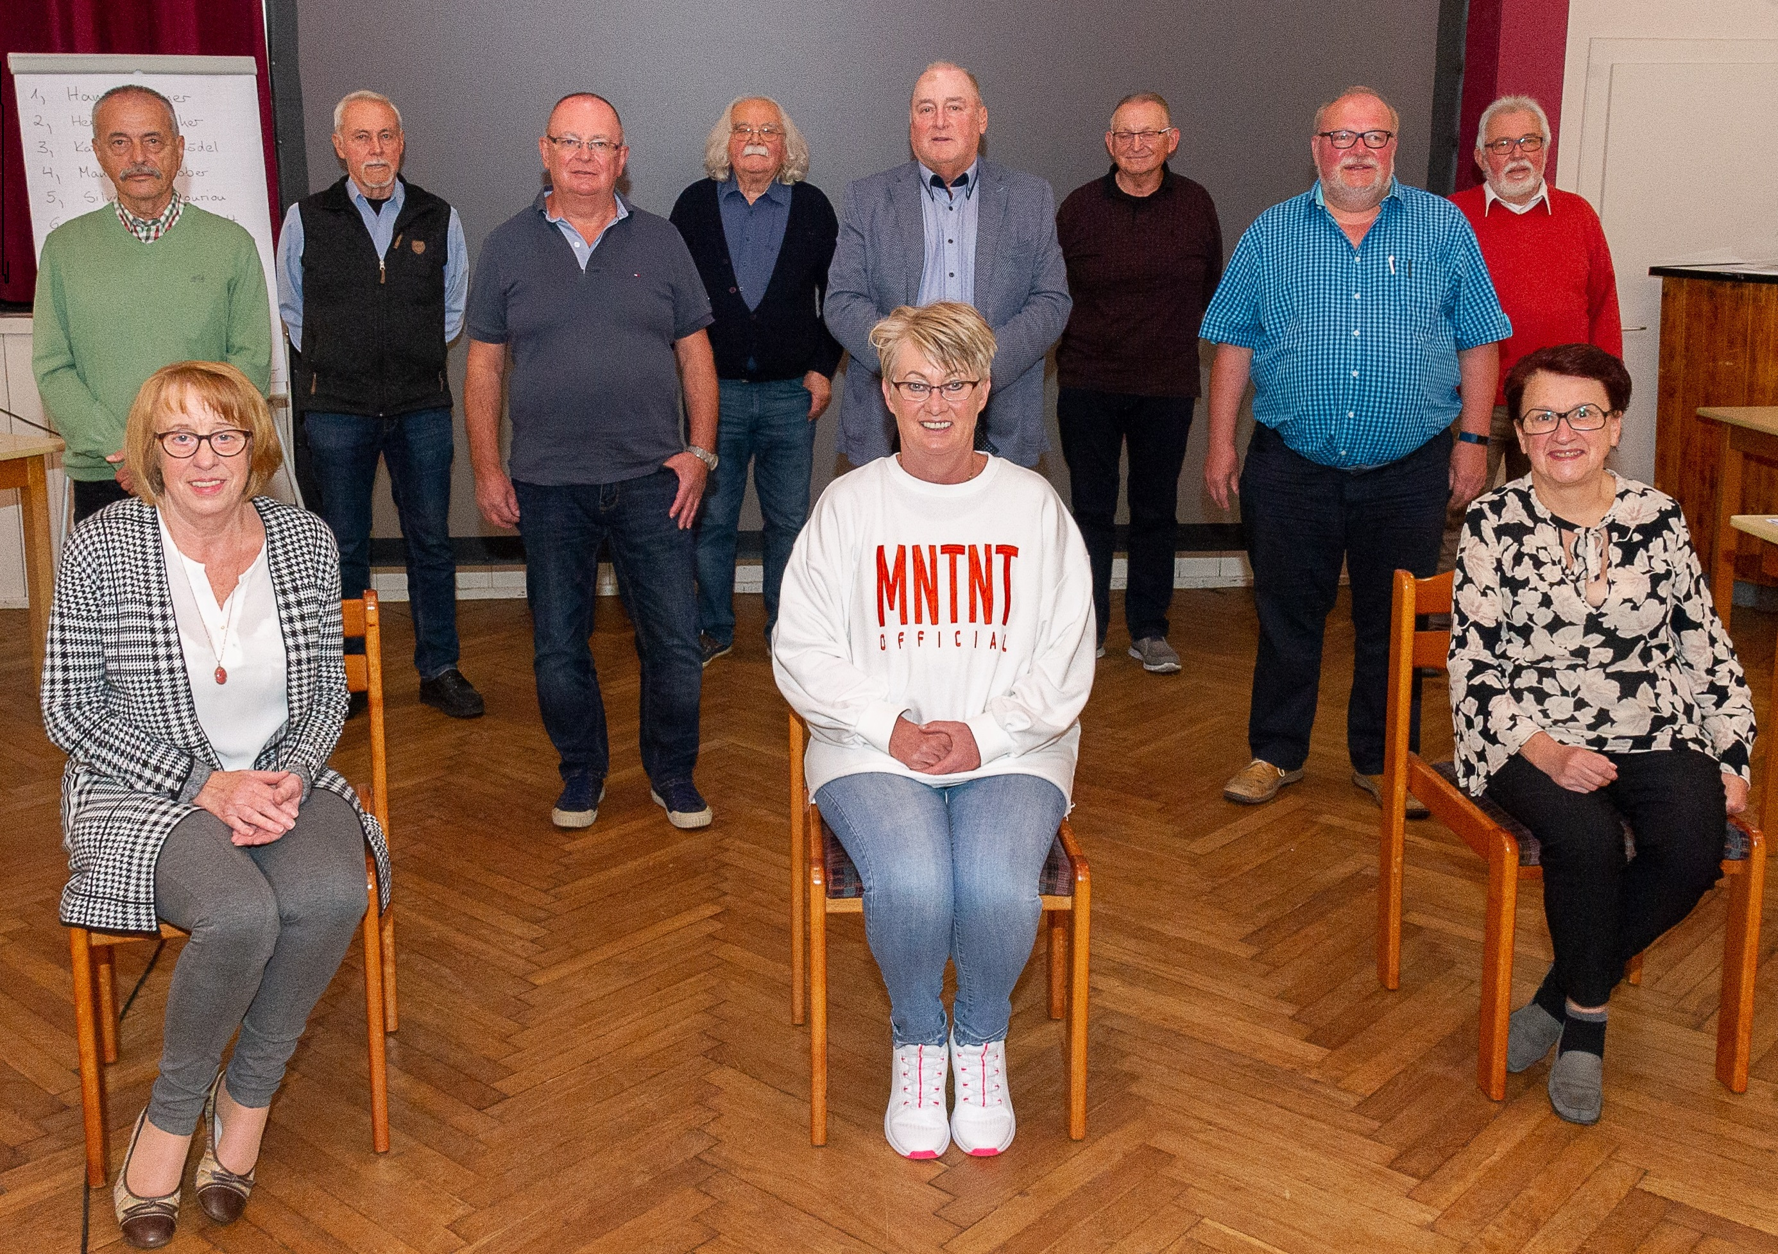
In der Gesamtschau darf festgestellt werden, dass der Langenzenner Seniorenrat, im Vergleich mit entsprechenden Kommunen mit ca. 10.000 Einwohnern, nach wie vor einer der aktivsten in Bayern ist.

Mit den von der Stadt Langenzenn insgesamt zur Verfügung gestellten Haushaltsmitteln wird eine wertvolle und enorm effektive Arbeit geleistet.

Dafür gebührt der besondere Dank dem gesamten Seniorenrat und allen weiteren ebenfalls ausschließlich ehrenamtlich tätigen Mitarbeiterinnen und Mitarbeiter für die sehr effektive und erfolgreiche Teamarbeit.

Ohne die vielfältige ehrenamtliche Mitarbeit von über 40 Personen außerhalb des Seniorenrates wäre dieses große Pensum nicht zu leisten.

gez. Hans Klinner Langenzenn, im Oktober 2021
1. Vorsitzender

